GUIA DE RELIGIÓN 2° BÁSICO SEMANA 6 DEL 4 AL 8 DE MAYO

TODOS LOS SERES HUMANOS SOMOS HERMANOS
Nombre:
Curso : Fecha:
O.A. Reconocer a Jesús como el gran maestro que nos enseña a orar.

Instrucciones:

Lee y comenta atentamente acompañada por alguien de tu familia sobre los conceptos de la oración

¿Qué es orar?

La oración es la acción de comunicarse con Dios, ya sea para dar gracias, hacer una petición o simplemente expresar los pensamientos y las emociones para buscar guía y dirección.

¿Quién nos enseñó la oración del Padrenuestro?

Jesucristo. Un día los Apóstoles le pidieron que los enseñara a orar y Jesús compuso esa oración para ellos y para todos nosotros.

Observa las imágenes del siguiente relato de como Jesús nos enseña a confiar en Dios y a rezarle el Padre Nuestro.

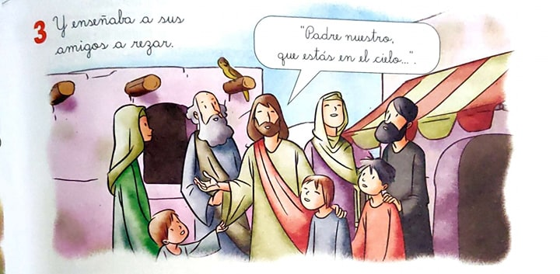

A continuación, reza o recita el padre nuestro junto a tu familia finalmente pinta y pega en tu cuaderno.
